Horno de Convección Turbo

Sistema Alógeno. Alimentos mucho más Ricos y Sanos
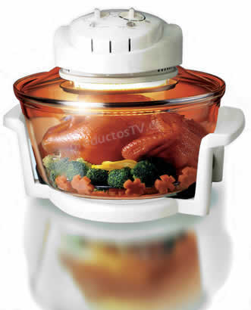
El nuevo Horno de Convección Turbo es anunciado en televisión como Flavorwave Turbo. El Horno de Convección Turbo tiene un diseño extremadamente polivalente, y permite cocinar de manera uniforme sin grasas ni aceites: ¡Podrá cocinar sin poner NADA de aceite!. Reduce el colesterol, ya que el ciclo de aire caliente que circula por el horno, descompone los tejidos grasos y reduce el colesterol al mínimo de modo que la comida cocinada en el Horno de Convección es beneficiosa para la salud. Podrá cocinar incluso al vapor con la rejilla incluida en el precio. Conserva los nutrientes y sabor natural de la comida, ya que en otros hornos, la elevada temperatura y el prolongado tiempo de cocción destroza los nutrientes de los mismos. Con el Horno de Convección Turbo, podrá controlar la temperatura y usar el temporizador que lleva incorporado, y debido a la alta eficiencia del calor en ciclo, no dará tiempo a que desaparezcan los nutrientes. La comida se cocina de manera natural, gracias al ciclo de aire caliente. Cocinar se convierte en un placer, con sabores naturales y nutritivos. El Horno de Convección Turbo tiene un consumo reducido, y además, debido a sus dimensiones (más pequeño que un horno tradicional), ahorrará hasta un 80% de electricidad, ya que no es lo mismo calentar un horno tradicional grande que el horno de convección. Podrá utilizar el horno a diario. Además, por este mismo motivo, ganará rapidez, ya que se caliente mucho más pronto el horno.
Horno de Convección Turbo
¿Porque es más Práctico y Rápido?
El Horno de Convección Turbo cocina entre 3 y 5 veces más rápido que un horno tradicional. Por ejemplo:
250 grs. de costillas de cerdo en 30 minutos.
250 grs. de bistec de buey en 15 minutos.
1000 grs. de pescado entero estofado en 40 minutos.
250 grs. de filete de merluza en 25 minutos.
250 grs. de pimientos en 30 minutos.
250 grs. de verdura al horno en 30 minutos.
Descongelar 500 grs. de carne en 40 minutos.
Descongelar 500 grs. de pescado en 30 minutos.
Descongelar 500 grs. de verdura en 25 minutos.
El Horno de Convección Turbo, no genera emisión de humos, su cocina siempre se mantendrá limpia, sin riesgos, ni contaminación.
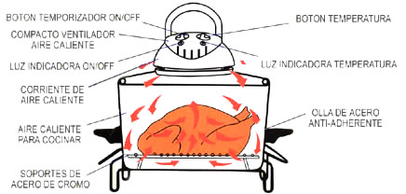
El Bol de cristal templado, anti ralladuras, nos facilita el proceso de cocinado, puesto que podrá controlar el proceso, sin necesidad de abrir la tapa al ser transparente ¡Verá perfectamente la cocina desde todos los ángulos! (esto no lo puede hacer en los hornos normales).
El Horno de Convección Turbo está preparado para llevar directamente a la mesa, sin necesidad de tener que utilizar otros recipientes, ya que cuenta con el soporte de asas que lo hace transportable facilmente.
EDICION ESPECIAL DE LUXE, con la que podrá utilizar la propia asa del aparato como interruptor. Está equipado con un exclusivo dispositivo de seguridad que interrumpe el funcionamiento al retirar la tapa.
El Horno de Convección Turbo desarrolla funciones de microondas, asadora, tostadora, grill, gratinar, tostar y descongelador de alimento. Además, incluimos un accesorio de extensión, que le permitirá aumentar la capacidad del horno:
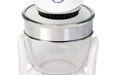
CONTENIDO DEL HORNO DE CONVECCIÓN TURBO: aro de extensión, dos parrillas (alta y baja), pinzas para los alimentos, bandeja perforada para cocinar alvapor, sujeta-tapas, manual de instrucciones con recetas.
MEDIDAS: 11,5 litros de capacidad; 39,5 cm. (anchura) x 20 cm. (altura con sin la tapa puesta). Con la tapa puesta hacia arriba para cocinar 33,5 cm. Para guardarlo, ponga la tapadera boca-abajo en el horno y la altura serán 20 cm.
POTENCIA: 1350W. Termostato variable de 20 ºC a 250 ºC. www.ecocarclen.jimdo.com teléfono +34638106208

